Информационно-статистический обзор

рассмотренных в июне 2019 года обращений, запросов информации
и сообщений граждан, объединений граждан, в том числе юридических лиц, поступивших в адрес Главы Кочковского района Новосибирской области и в администрацию Кочковского района Новосибирской области, а также результатов рассмотрения обращений и принятых мер

Рассмотрение письменных и личных обращений, устных сообщений
и запросов граждан, объединений граждан, в том числе юридических лиц, поступивших в адрес Главы Кочковского района Новосибирской области и в администрацию Кочковского района Новосибирской области, организовано в соответствии с Конституцией Российской Федерации, действующим федеральным и областным законодательством, нормативными правовыми актами Новосибирской области, Кочковского района Новосибирской области.
Организацию работы по объективному, всестороннему и своевременному рассмотрению обращений осуществляет общественная приемная Главы Кочковского района Новосибирской области (далее - общественная приемная Главы района).

В июне 2019 года в адрес Главы Кочковского района Новосибирской области и в администрацию Кочковского района Новосибирской области через общественную приемную Главы района поступило 18 обращений (в мае 2019 года - 10, в июне 2018 года - 23), в том числе:
1) письменных обращений и запросов - 10 (в мае 2019 года - 4, в июне 2018 года - 11);
2) личных обращений на личных приемах Главы Кочковского района Новосибирской области, заместителей главы администрации Кочковского района Новосибирской области – 5 (в мае 2019 года - 2, в июне 2018 года - 9);
3) обращений к специалистам общественной приемной Главы района - 1, в том числе по правовым вопросам – нет (в мае 2019 года - нет, в том числе по правовым вопросам - нет, в июне 2018 года - нет, в том числе по правовым вопросам - нет);
4) устных сообщений и запросов по справочному телефону общественной приемной Главы района - 2 (в мае 2019 года - 4, в июне 2018 года - 3).
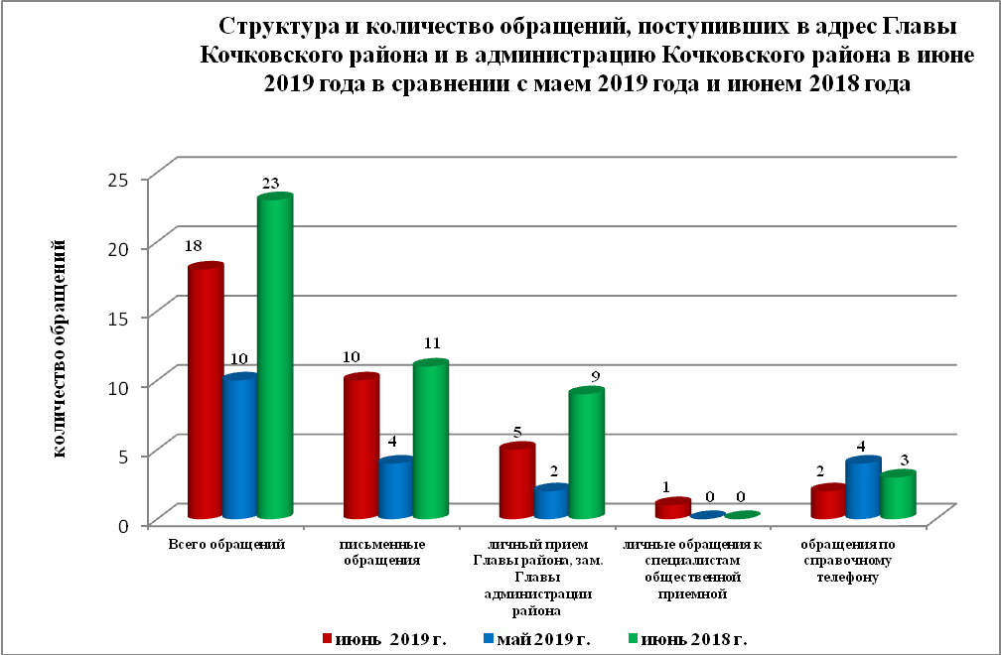
По сравнению с маем 2019 года общее количество письменных
и личных обращений, устных сообщений и запросов увеличилось на 80 % (на 8 обращений). По сравнению с июнем 2018 года количество обращений уменьшилось на 21,7 % (на 5 обращений).
Наибольшее количество обращений, сообщений и запросов поступило от жителей Кочковского сельсовета – 7 (38,8 % от общего количества обратившихся).
В 18 обращениях содержится 19 вопросов, относящихся к тематическим разделам:
- государство, общество, политика – 1 (5,3 % от общего количества вопросов);
- социальная сфера – 1 (5,3 %);
- экономика - 6 (31,6 %);
- оборона, безопасность, законность – нет;
- жилищно-коммунальная сфера - 11 (57,9 %).
В июне 2019 года отмечается увеличение количества обращений по вопросу: Улучшение жилищных условий, предоставление жилого помещения по договору социального найма гражданам, состоящим на учете в органе местного самоуправления в качестве нуждающихся в жилых помещениях – 3 (в мае 2019 года - 1).

Письменные обращения
В июне 2019 года поступило 10 письменных обращений, в том числе в форме электронного документа – 8 (80 %) (в мае 2019 года – 4, в том числе в форме электронного документа - 4(100 %), в июне 2018 года – 11, в том числе в форме электронного документа - 8 (72,7 %), в том числе из Общественной приемной Губернатора и иных органов – 5 (50 %) (в мае 2019 года – 2 (50 %), в июне 2018 года – 8 (72,7 %)).
По сравнению с маем 2019 года количество письменных обращений увеличилось на 150 % (на 6 обращений), по сравнению с июнем 2018 года количество письменных обращений уменьшилось на 9,1 % (на 1 обращение).
По сравнению с маем 2019 года количество письменных обращений, поступивших из Общественной приемной Губернатора и иных органов, увеличилось на 150 % (на 3 обращения), по сравнению с июнем 2018 года количество обращений уменьшилось на 37,5 % (на 3 обращения).
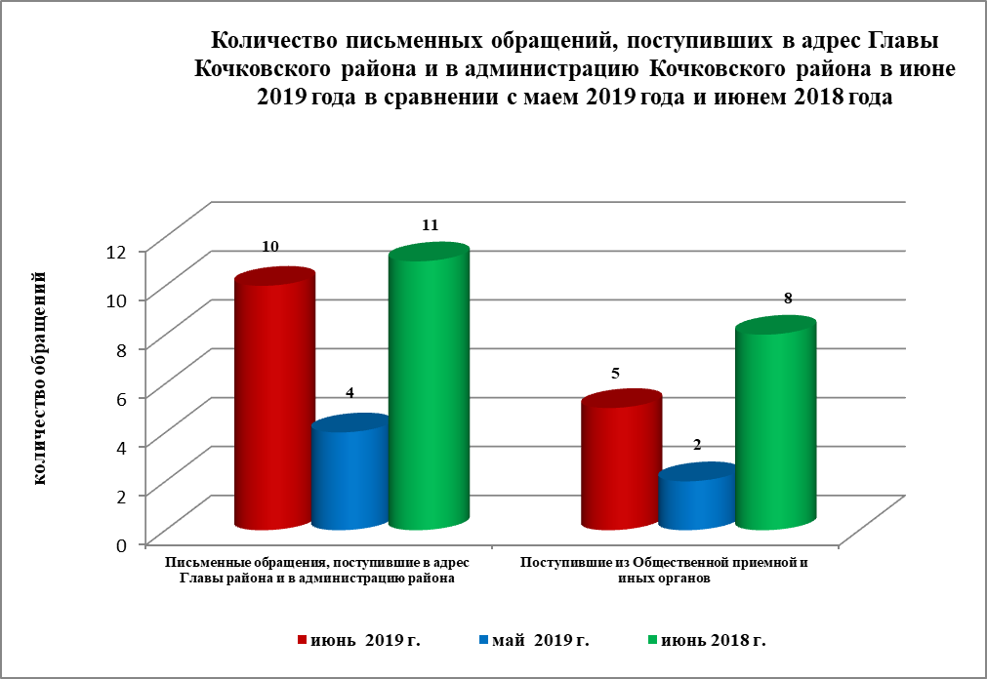
Обращения поступали от различных населенных пунктов Кочковского района.
По видам письменные обращения подразделяются на:
- заявления – 9 (90,0 %) (в мае 2019 года – 3 (75,0 %), в июне 2018 года – 9 (81,8 %);
- жалобы – 1 (10,0 %) (в мае 2019 года – нет, в июне 2018 года – 2 (18,2 %));
- запросы – нет (в мае 2019 года – 1 (25 %), в июне 2018 года – нет);
- предложения – нет (в мае 2019 года - нет, в июне 2018 года – нет);
- не обращения – нет (в мае 2019 года – нет, в июне 2018 года - нет).

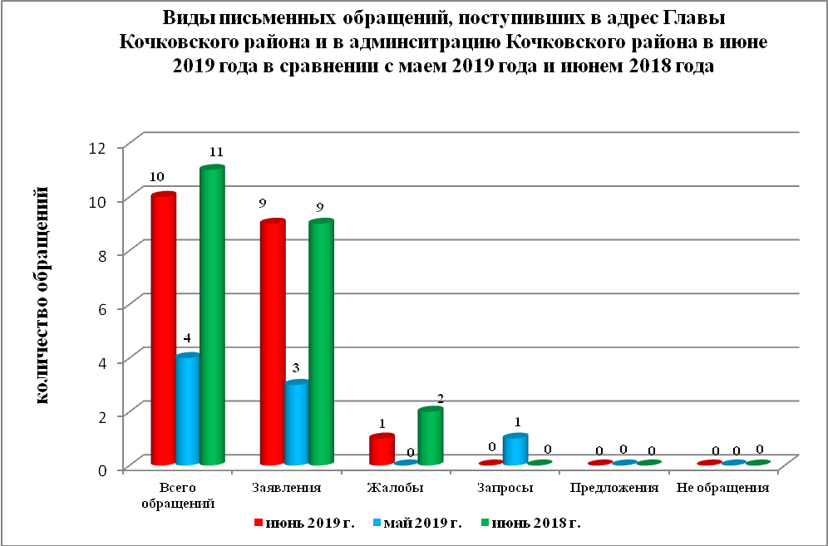
В 10 письменных обращениях содержится 11 вопросов, относящихся к тематическим разделам:
- государство, общество, политика – нет;
- социальная сфера – 1 (9,1 % от общего количества вопросов);
- экономика – 4 (36,4 %);
- оборона, безопасность, законность – нет;
- жилищно-коммунальная сфера – 6 (54,5 %).
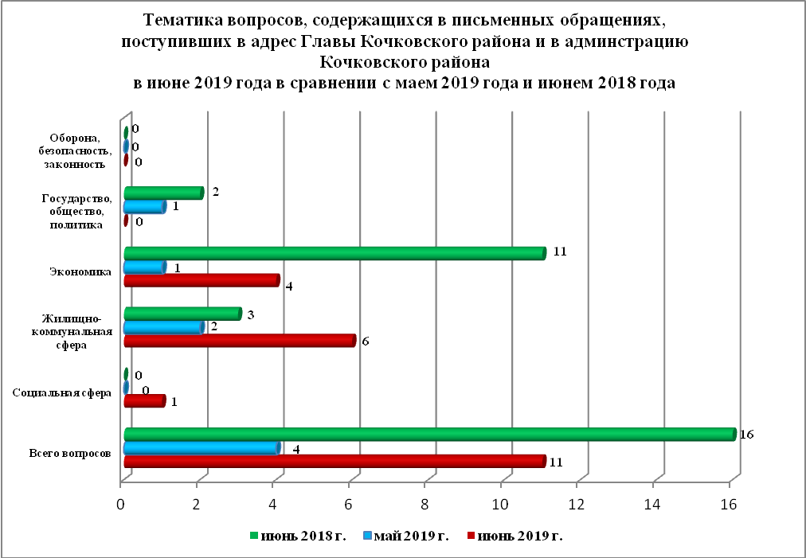
Основные вопросы, с которыми обращались жители Кочковского района и иных территорий:
1) «Жилищно-коммунальная сфера»:
- улучшение жилищных условий, предоставление жилого помещения по договору социального найма гражданам, состоящим на учете в органе местного самоуправления в качестве нуждающихся в жилых помещениях – 3 (жители Кочковского сельсовета - 3);
2) «Экономика»:
- Запросы архивных данных – 2 (жители иных территорий - 2).

Вопросы, содержащиеся в письменных обращениях, рассмотрены (направлены на рассмотрение по компетенции):
- Главой Кочковского района Новосибирской области – 9 (81,9 %) (в мае 2019 года – 4 (100 %), в июне 2018 года – 10 (62,5 %);
- органами местного самоуправления – 1 (9,1 %) (в мае 2019 года – нет, в июне 2018 года – 6 (37,5 %));
- исполнительными органами государственной власти Новосибирской области – 1 (9,1 %) (в мае 2019 года – нет, в июне 2018 года - нет);
- территориальными органами федеральных органов исполнительной
власти – нет (в мае 2019 года - нет, в июне 2018 года - нет).

По результатам рассмотрения вопросов, содержащихся в письменных обращениях:
- поддержано (предложение признано целесообразным, заявление или жалоба - обоснованным и подлежащими удовлетворению) – нет, в том числе меры приняты (фактически реализованные предложения, фактически удовлетворенные заявление или жалобы) – нет;
- разъяснено – 9 (81,9 %);
- не поддержано - нет;
- направлено по компетенции – 2 (18,2 %).

Личный прием граждан
На личный прием к Главе Кочковского района Новосибирской области, заместителям главы администрации Кочковского района Новосибирской области обратилось 5 человек (в мае 2019 года – 2, в июне 2018 года - 9), в том числе приняты на личном приеме:
- Главой Кочковского района Новосибирской области – 3 (в мае 2019 года – 2, в июне 2018 года - 9);
- заместителями главы администрации Кочковского района Новосибирской области - 2 (в мае 2019 года - нет, в июне 2018 года - нет).
Вопросы, содержащиеся в личных обращениях, относятся к тематическим разделам:
- жилищно-коммунальная сфера – 3 (60 %) (Подключение индивидуальных жилых домов к централизованным сетям водо-, тепло - газо-, электроснабжения и водоотведения – 2 (66,6 %)). Обращения поступали от жителей различных территорий Кочковского района;
- экономика – 2 (40 %) (Предупреждение чрезвычайных ситуаций природного и техногенного характера, преодоление последствий – 2 (100 %)). Обращения поступали от жителей различных территорий Кочковского района.
По результатам проведения личных приемов:
- разъяснено – 4 (80 %);
- на рассмотрении – 1 (20 %) (на 01.07.2019).

Устные сообщения и запросы по справочному телефону общественной приемной Главы Кочковского района
По справочному телефону поступило 2 устных сообщений и запросов (в мае 2019 года - 4, в июне 2018 года - 3), в том числе в форме смс-сообщений - нет.
По сравнению с маем 2019 года количество устных сообщений и запросов уменьшилось на 50 % (на 2 единицы), по сравнению с июнем 2018 года – уменьшилось на 33,3 % (на 1 единицу).
Граждане обращались:
- о перебоях в водоснабжении – 1 (50 %). Обращались жители Черновского сельсовета.
Прием граждан специалистами общественной приемной Главы Кочковского района
В июне к специалистам общественной приемной Главы Кочковского района обратился 1 гражданин (в мае 2019 года - нет, в июне 2018 года – нет).
Гражданин обратился по вопросу взимания платы за вывоз твердых коммунальных отходов.

